**Домашнее задание. Семинар 2**

**Отчет о тестировании функционала**

“Создание публикации”

**\*запрашивать доступ к файлу не надо\***

**Информацию о проекте.**

Необходимо протестировать функционал, который на текущий момент реализован на стороне бэка – создание тестового пользователя (2.2. Лента своих постов и 2.3. Лента чужих постов). Описание функционала доступно по ссылке: [Семинар 2. Практика. Создание публикации](https://docs.google.com/document/d/1gP_qB-ogul8Nwa603Wxsd2VfC4Pya6BI9stNVyCwp74/edit?usp=sharing)

**Команда тестировщиков.**

В таблице указан список специалистов, задействованных в тестировании проекта, с указанием закрепленного за каждым участником тестируемого функционала.

| № | ФИО | Должность | Функционал |
| --- | --- | --- | --- |
| 1 | Зиннатшин Дамир Фадисович | QA - инженер | Тестирование раздела “Создание публикации” |

**Описание процесса тестирования.**

В качестве тестовой документации были составлены чек-листы. Выбор был сделан в пользу них, так как это сократило продолжительность составления тестовой документации и позволило увеличить время, выделенное на составление тестовых коллекций в Postman . Тестовая документация находится по адресу:

[Зиннатшин Дамир, группа 4069, урок 2, шаблон для чек-листов и баг-репортов](https://docs.google.com/spreadsheets/d/1MfWFHRqDguI3Y3A08Z9Z4fVfWihvP8p5YH5zo4xU74Q/edit#gid=129259580)

Результат прогона тест-рана:

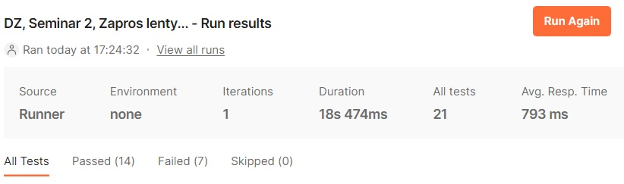

Коллекция с запросами в Postman доступна по следующему адресу:

<https://drive.google.com/file/d/1Y1cwXxtUbs3-4b9OfPlJOL25uata2AOl/view?usp=sharing>

Каждый запрос был покрыт тестами, результат прогона всей коллекции можно видеть на скриншоте ниже:

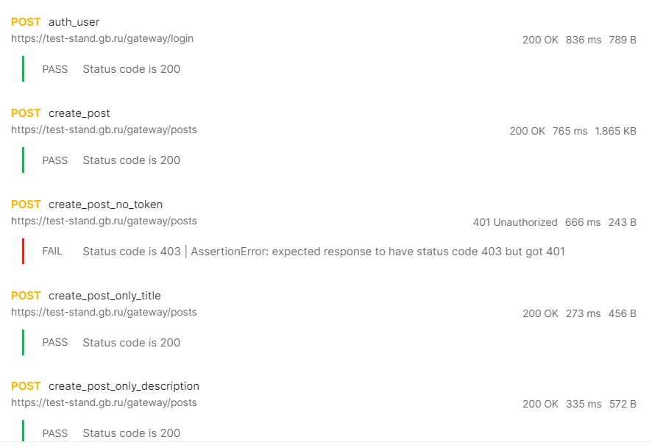

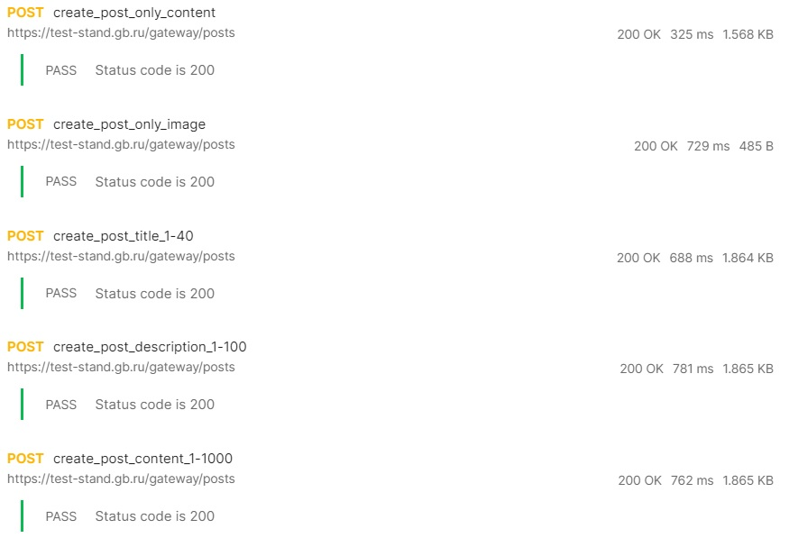

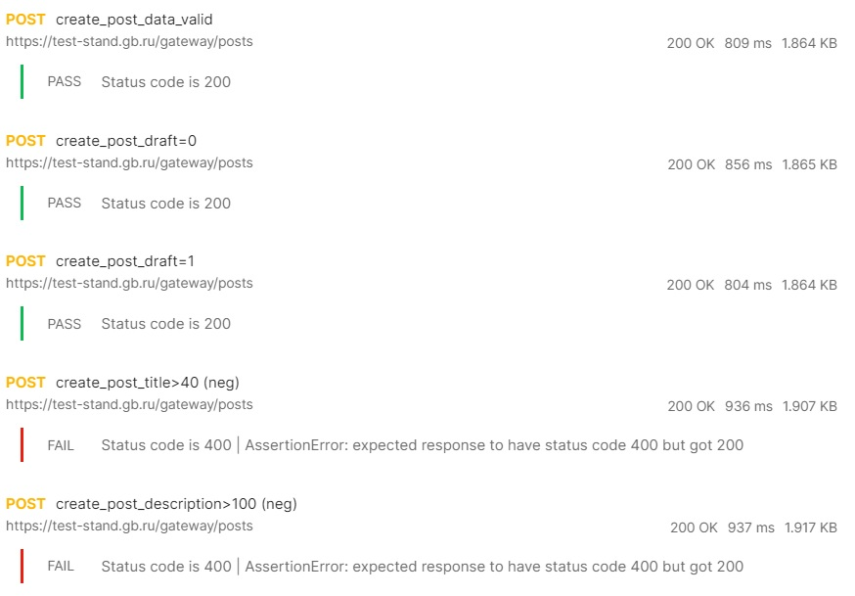

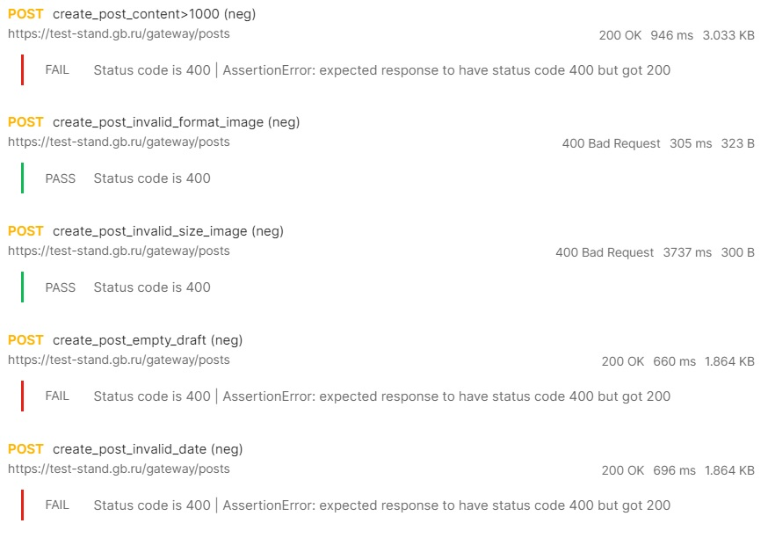

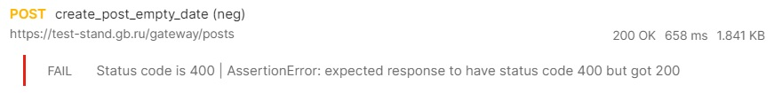

**Статистика по дефектам.**

Заведенные баг-репорты можно найти по следующему адресу:

[Зиннатшин Дамир, группа 4069, урок 2, шаблон для чек-листов и баг-репортов](https://docs.google.com/spreadsheets/d/1MfWFHRqDguI3Y3A08Z9Z4fVfWihvP8p5YH5zo4xU74Q/edit#gid=129259580)

Из 7 заведённых багов :

* 7 – имеют статус open.
* 7 – имеют серьёзность major.

**Качество объекта тестирования**.

Исходя из вышеизложенных данных, можно сделать вывод, что имеются достаточно серьёзные баги, влияющие на правильную работу сайта. Необходимо предоставить отделу разработки возможность устранить дефекты с последующим повторением тестирования в рамках новых оговоренных сроков. Я не рекомендую поставку данной версии пользователям. Версия ограниченно пригодна для ознакомления с возможностями сайта.